Көнбагыш гипертониядән коткара

0

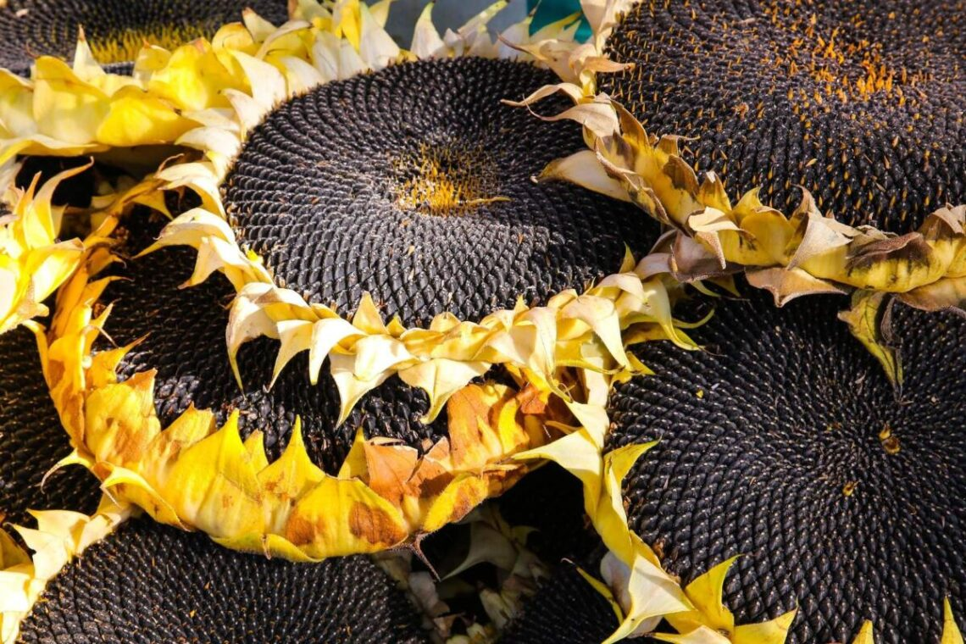

Бик күп төрле витаминнар чыганагы булган көнбагыш орлыгы төнәтмәсе кан басымын төшерә.

